UDHËZIM

Nr. 6/2, datë 19.3.2015

PËR NJË NDRYSHIM NË UDHËZIMIN NR. 6, DATË 30.1.2015 “PËR TATIMIN MBI VLERËN E SHTUAR NË REPUBLIKËN E SHQIPËRISË”, TË NDRYSHUAR

Në mbështetje të nenit 102, pika 4, të Kushtetutës së Republikës së Shqipërisë, të ligjit nr. 92/2014, datë 24.7.2014 “Për tatimin mbi vlerën e shtuar në Republikën e Shqipërisë”, ministri i Financave
UDHËZON:

Në udhëzimin nr. 6, datë 30.1.2015, “Për tatimin mbi vlerën e shtuar në Republikën e Shqipërisë”, të ndryshuar, bëhet ndryshimi i mëposhtëm:
1. Paragrafi 1, i pikës 10, të nenit 51, ndryshohet me këtë përmbajtje:
“10. Kafshët për majmëri, importimi i të cilave është i përjashtuar nga tatimi mbi vlerën e shtuar, në bazë të nenit 56, pika 40 e ligjit, janë kafshët e gjalla për majmëri, të klasifikuara sipas kodeve të mëposhtëm të NK-së:

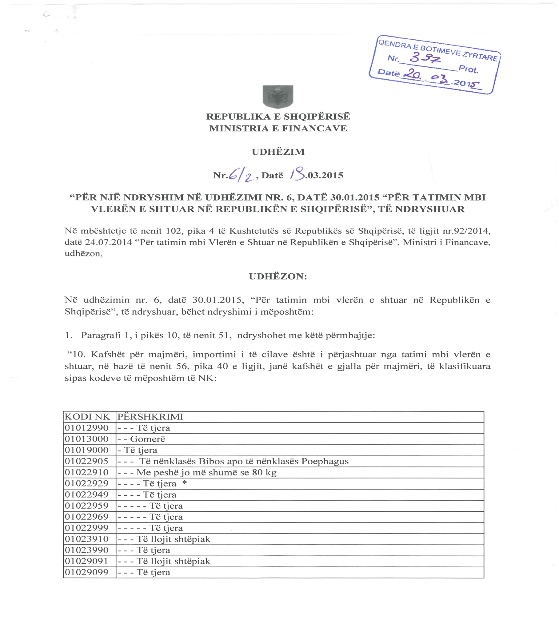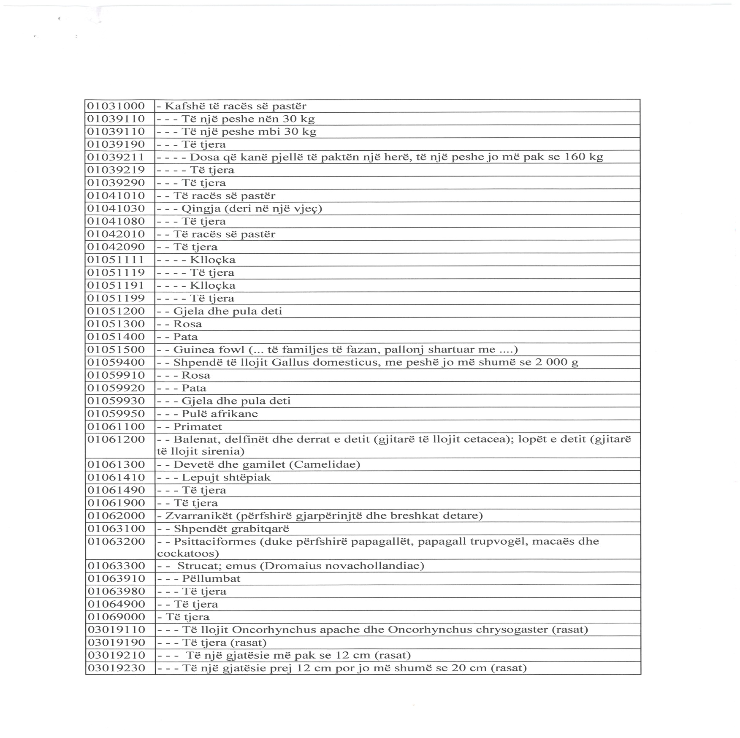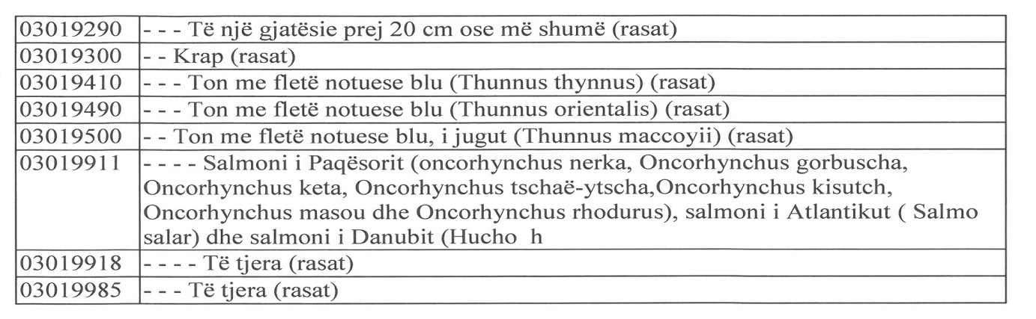

2. Në pikën 5, të nenit 68 “Libri i shitjeve dhe libri i blerjeve”, fjalët “jo më vonë se data 14” zëvendësohen me fjalët “jo më vonë se data 10”.
3. Ky udhëzim hyn në fuqi menjëherë dhe botohet në Fletoren Zyrtare.

MINISTRI I FINANCAVE
Shkëlqim Cani

